**Règlement Aqua’Belle**

1-Organisation

Tarbes Omnisport Pyrénées section triathlon avec le soutien de la ville de Tarbes organise l’Aqua’Belle, le 13 octobre 2024, événement caritatif de natation et de course à pied enchaînées.

Cette épreuve est ouverte aux féminines nées avant 2011, et se court en enchaînant 100 m de natation et 700m de course à pied, 2 fois.

La course peut se faire en duo (2 équipières qui font l'ensemble des distances natation et CàP) ou en relais (1 nageuse, une coureuse avec un passage de relais dans la zone de transition)

Les coéquipières duos et relais doivent passer la ligne d'arrivée ensemble.

2-Horaires

Le briefing se tiendra à 11h45 à proximité du Parc à Chaussures (PAC) dans l'aire prévu à cet effet, entre la piscine et le stade, accessible depuis le stade Maurice Trélut. Un panneau d'affichage donnera toutes les informations des heures de départ de chaque équipe, les parcours et les zones spécifiques.

Les premières concurrentes s’élanceront à 12h00, les dernières à 13h30 depuis la piscine Paul Boyrie.

3-Parcours

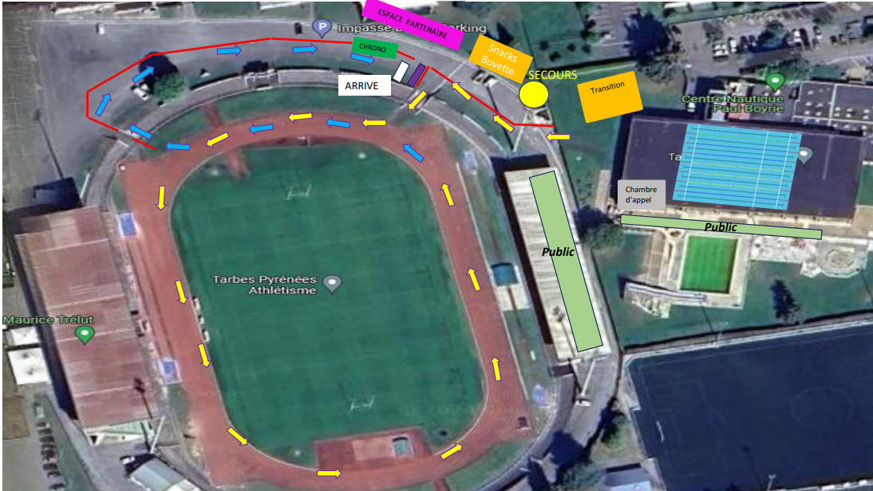

4-Déroulement de l’épreuve

L’épreuve sera sous forme de contre la montre, par vague de 16 concurrentes avec des départ à heure fixe. Il est de la responsabilité des concurrentes d’être à l’heure du départ même en cas de changement d’horaire. Un tableau comportant les horaires de départ sera affiché près de la chambre d’appel.

5-Conditions d’engagement, inscription, retrait de dossard

La course est une course caritative dont la totalité des inscriptions sera reversée à la ligue contre le cancer dans le cadre d’octobre rose.

Le droit d’inscription est fixé à 12€ par équipe sur le site <https://inscriptions-terrederunning.com/aquathlon-tarbes-2024>

Les inscriptions seront ouvertes jusqu'au samedi 11 octobre à 19h00.

Les retraits des dossards pourront se faire dans la semaine précédant la course, du 7 au 12 octobre chez notre partenaire Terre de Running à Tarbes, aux heures d’ouverture de la boutique ou le jour de la course au stade Maurice Trélut, jusqu'à 10h30.

Les mineures non licenciées devront fournir une attestation écrite des parents ou des tuteurs légaux de participation à l’épreuve.

Un document de prévention des risques de santé devra être signé par les participantes lors de l'inscription en ligne, pour participer.

Tout dossier d’inscription incomplet sera refusé.

PAS D’INSCRIPTION SUR PLACE LE JOUR DE LA COURSE.

6-Ravitaillement

Un ravitaillement liquide et solide sera servi sur la ligne d’arrivée.

7-Sécurité

La course se déroule sur les enceintes fermées de la piscine Paul Boyrie et du stade Maurice Trélut hors voies publiques.

Les concurrentes devront respecter le parcours dans sa totalité. Toute sortie du parcours volontaire ou non entraînera la disqualification des concurrentes.

Les suiveurs ne sont pas autorisés sur le parcours.

8-Engagement et Conditions de participation

Tout engagement est ferme et définitif. Aucun remboursement ne sera effectué par les organisateurs.

Toute participante reconnaît avoir pris connaissance du présent règlement et en accepte toutes les clauses.

Toute inscription entraîne l’application et le respect de la charte du coureur.

9-Droit à l’image

Chaque participante autorise expressément les organisateurs de la course ainsi que leurs ayants droits, tels que les partenaires ou les médias, à utiliser les images fixes et/ou audiovisuelles sur lesquelles elle pourrait apparaître, prises à l’occasion de sa participation, sur tous les supports y compris les documents promotionnels et publicitaires et les livres pour la durée la plus longue prévue par la loi.

10- Force majeure  
En cas de force majeure, de catastrophe naturelle ou de toute autre circonstance mettant en danger la sécurité des concurrentes, l’organisation se réserve le droit de modifier ou d’annuler l’épreuve sans préavis.